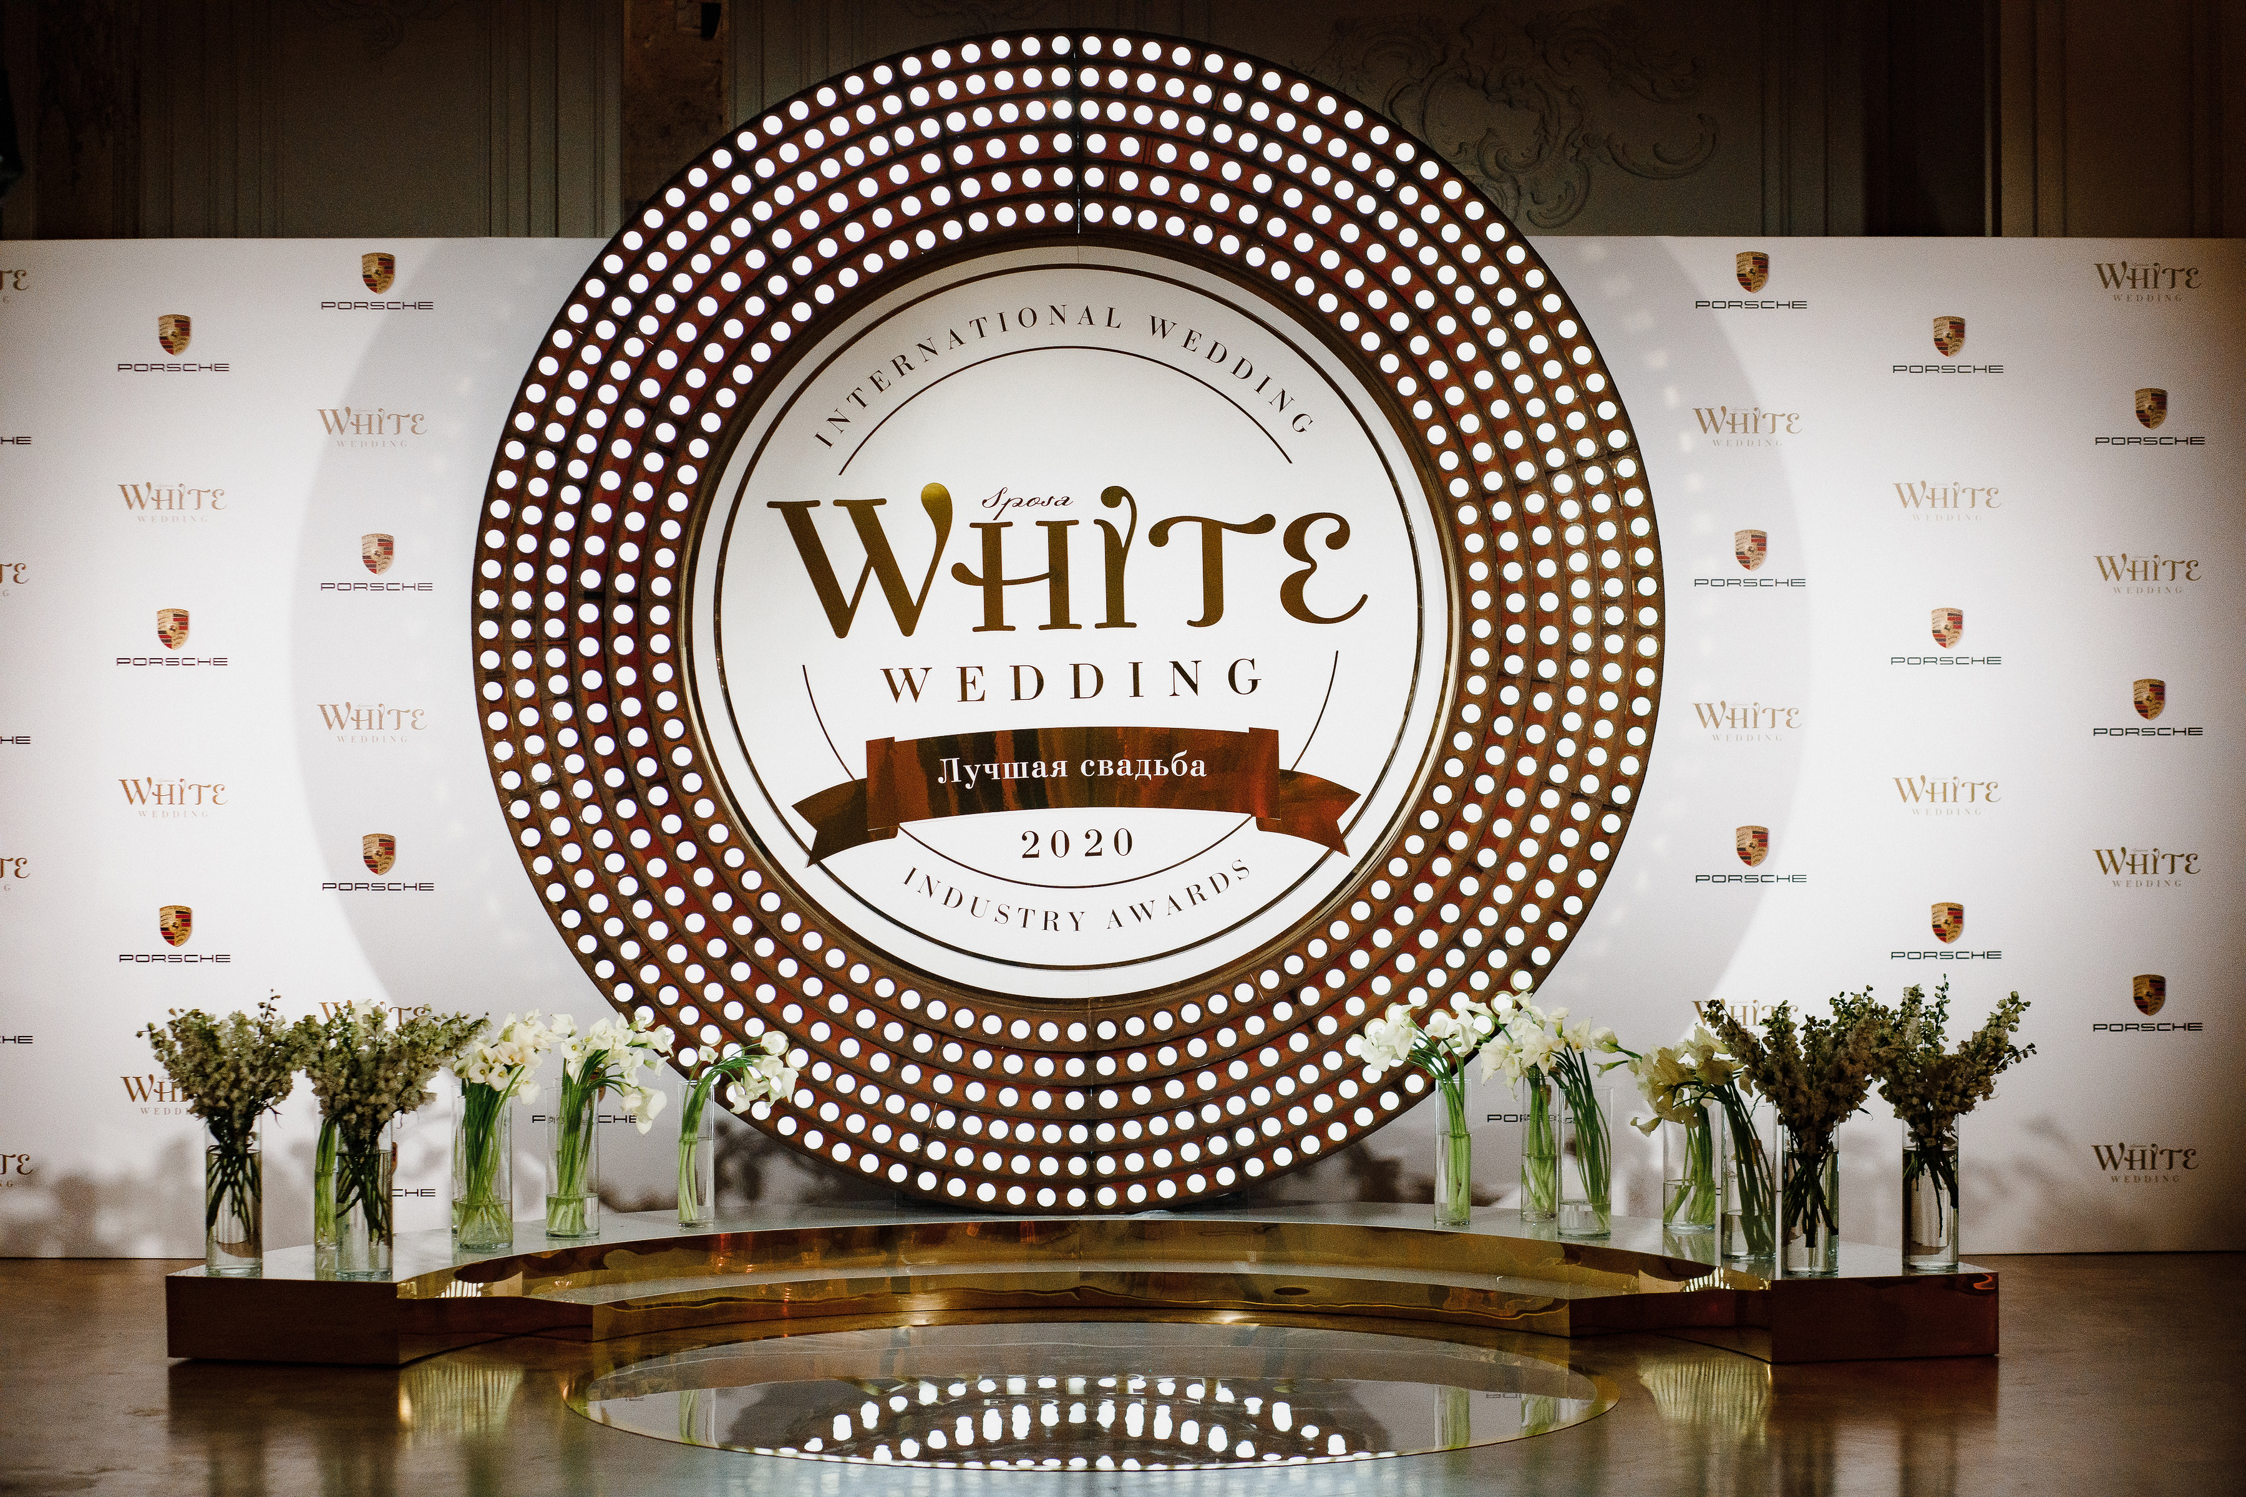
19/11/2021
Москва
Пхукет получил премию White Awards как лучшее направление для романтического отдыха

Актуальные
новости Таиланда
Пхукет признали «Лучшим романтическим направлением» по версии престижного свадебного журнала White Sposa.

16 ноября состоялось ежегодное вручение премии White Awards журнала White Sposa – международного издания в области свадебной индустрии. White Awards стремится объединить профессионалов из разных областей и выделить из них самых лучших. В этом году авторитетное независимое жюри признало «Лучшим романтическим направлением» остров Пхукет - наградой отметили одно из самых популярных курортных направлений Таиланда.
Победу Пхукета можно назвать заслуженной: остров часто выбирают для путешествий влюбленные пары и будущие молодожены. Когда речь заходит о романтических путешествиях, остров действительно оказывается в верхних строчках всех рейтингов. На Пхукете найдутся развлечения для влюбленных на любой вкус. Пары, которые предпочитают экстремальный отдых, смогут заняться дайвингом или каякингом. Те, кто ищет единение с природой, смогут исследовать живописные джунгли острова. A пары, которые предпочитают более спокойный и умиротворенный отдых, с удовольствием могут провести время на пляже, наслаждаясь красивым закатом.
Для романтического отдыха на Пхукете идеально подходит вилла с бассейном. Она подарит вам долгожданное уединение и возможность организовать второй половинке романтический сюрприз - плавающий завтрак на двоих.
Пхукет идеально подходит и для проведения главной церемонии в жизни жениха и невесты. Свадьба, организованная на Пхукете, оставит неизгладимое впечатление в сердцах молодоженов и гостей. Ласковый шум волн, фотосессия на фоне пальм и ужин на закате помогут укрепить чувства и стать еще ближе друг к другу.

Фото по ссылке:
https://www.dropbox.com/sh/krqvgiuckv4u2eg/AADVxwWlbpDlC1SQEd6ys6a3a?dl=0
Все фотографии с мероприятия по ссылке:
Фотограф: Егор Желов @jelov
https://zhelov.gallery.photo/gallery/white-wedding/

